Г. Тараба
НЕ ЯВЛЯЕТСЯ ЛИ УЧЕНИЕ ГЁТЕ ПРАВИЛЬНЫМ?

Гюнтер Тараба, инженер, г. Лейпциг

Журнал «Пространство и время»

№139 февраль 2006

Перевод с немецкого А.Демидов

«Белый цвет с помощью призмы можно разложить в цветовой спектр» - с этим или с подобным этому тезисом были единодушно согласны поколения ученых, начиная со школьной или студенческой скамьи. Того, кот сомневался, считали или чудаком, или фантазером. Гёте, с его «неправильным взглядом» на этот феномен, оправдывали лишь потому, что он был поэтом.
Гюнтер Тараба не поэт. С беспристрастной позиции инженера он, прежде всего утверждает следующее: невозможно получить призматический спектр, в котором были бы видны все спектральные цвета. Эксперименты Г.Тарабы доказывают, что в вопросе о преломлении света в призме Гёте был ближе к истине, чем Ньютон.

ВЕРНО ЛИ УЧЕНИЕ ГЁТЕ О ЦВЕТЕ?

Свет и цвет в равной степени интересуют науку искусство и поэзию. Как правило, сторонники различных взглядов, «партий», относятся друг к другу без особого миролюбия. Представления о возникновении цвета таких мыслителей, как Гёте или Леонардо да Винчи долгое время осмеивались со стороны деятелей науки. Но сами по себе научные представления оказывались чересчур поспешными, легковесными, хотя их сторонники по традиции в дальнейшем усердно настаивали на своих ошибках. С особой очевидностью это проявилось при исследовании прохождения параллельного пучка света через призму. Инженер Г.Тараба доказал, что традиционные объяснения цветовых явлений обнаруживают недочеты. В новом свете предстает мысль Гёте о том, что зеленый цвет не является первичным.

В классической физике абсолютно научным считается следующий тезис: « Белый цвет с помощью призмы разлагается в цветной спектр»
Это положение мы находим как в справочных изданиях, предназначенных для начинающих, для дилетантов, так и в учебниках для институтов и университетов во всех странах, на всех языках земли.
Это положение, как правило, поясняется чертежом, приведенным на рис.1

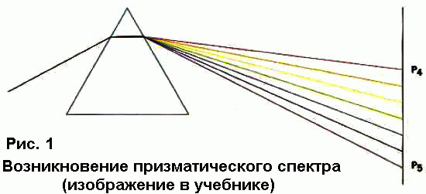

Было бы более корректно нарисовать здесь тонкую полоску света, которая расщепляется в цветовую полосу. Такое расслоение происходит на достаточном удалении от призмы. Поэтому в учебниках по физике в соответствие с теорией имеются следующие утверждение: «Цвета выступают тем отчетливей, чем дальше экран расположен от призмы». (1) Мы, например, читаем также, что призма действует как анализатор Фурье (в спектрометре Фурье) с помощью которого сложный волновой пакет (фотон) можно разложить в гармонические колебания. Разложение белого света демонстрируется в самых различных ситуациях и подается в качестве базисного научного знания, не нуждающегося в дальнейших доказательствах. Так неужели любое сомнение в правильности теории разложения света не следует принимать всерьез? Обратимся к эксперименту. Вы увидите, что проводя эксперимент с параллельным светом, мы сразу же сталкивается с трудностями. Я утверждаю, что нет ни одного человека на земле, которому удалось бы продемонстрировать такой ход явления, как этого следовало бы ожидать, исходя из рис.1 или рис.2.
Такие картинки в наших учебниках документируют научное заблуждение!
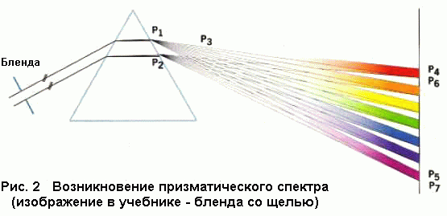

Так что же мы должны увидеть на экране? Рассмотрим для ясности рис.3.
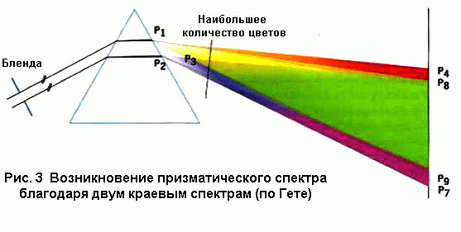
Прямо за призмой возникают теоретически ожидаемые краевые окрашенные участки и клин белого света в центральной части. Непосредственно за этим белым клином возникают разные цвета за исключением зеленого. Если голубой цвет накладывается на желтый, то в месте наложения возникает зеленый. Голубой цвет необходим для создания зеленого. При увеличении расстояния от экрана до призмы количество цветов не становится больше, но зона зеленого цвета несомненно увеличивается. Наконец остается лишь три доминирующих цвета: красный, зеленый и фиолетовый.
Вот почему можно сделать вывод: невозможно получить такой призматический спектр, в котором были бы мыслимы все теоретически возможные цвета.

Вопреки классической теории

Величина зоны зеленого цвета в цветовой полосе определяется степенью перекрытия обоих краевых спектров; эта зона может устанавливаться экспериментатором произвольно. Это утверждение приводит к дальнейшим выводам, которые полностью противоречат классической теории. Поскольку максимальное число различных цветов наблюдается только непосредственно за белым клином, (рис.2), я считаю, что возможная величина спектра зависит от ширины щели бленды, находящейся перед призмой. Геометрия и материал призмы, также как и входной и выходной углы пучка света принципиально никакого влияния на возможную величину конечной спектральной полосы не оказывают. Я исключаю также возможность манипуляции величиной спектра за счет наклонного положения экрана, или иных подобных изменений.
При симметричном прохождении света через призму и при использовании параллельного света невозможно получить призматический спектр с максимальным количеством цветов более широкий, чем троекратная ширина щели бленды. Возникает вопрос и относительно резкости изображения: как, основываясь на вышеприведенном утверждении объяснить, каков будет спектр, если его размеры сопоставимы с киноэкраном? Я отвечу на этот вопрос, рассказав предварительно о том, каким образом возникает призматический спектр на самом деле.
После появления сомнений в истинности теории возникновения призматического спектра, предлагаемой в школьной физике, я попытался объяснить ряд нижеописанных явлений с точки зрения учения Гёте о цвете. Рассмотрим еще раз рис.3. Мы исходим из того, что после прохождения пучка света через призму в точке1 и точке 2 возникают два краевых спектра, которые в месте своего возникновения имеют в первом случае красный цвет и во втором - синий.. Эти краевые спектры являются первичными феноменами.

Необъяснимые факты

Геометрия этих краевых спектров обеспечивает их взаимное наложение. Это означает, например, что верхний край красного краевого спектра проходит параллельно верхнему краю синего краевого спектра. В переводе на язык понятийной системы, используемой в школьной физике, последнее означает, что коэффициент преломления для красного равен коэффициенту преломления для синего. В общем, это означает, что пары дополнительных цветов имеют равные коэффициенты преломления. Но ведь в смысле классической физики это полнейший абсурд!
Тем самым мне хотелось бы подчеркнуть: одно это уже обещает, что эксперименты имеющие целью объяснить явления, приведенные ниже, могут быть плодотворны. Рассмотрим боле подробно рис.3.
Он иллюстрирует идею возникновения призматических цветов в духе учения Гете о свете: оба треугольника ρ₁ ρ₄ ρ₉ и ρ₂ ρ₈ ρ₇ представляют собой ограниченные зоны обоих краевых спектров. В точке 3 они начинают перекрываться, накладываться друг на друга. Наложение возникает в треугольнике ρ₃ ρ₈ ρ₉ . В области наложения возникает зеленый цвет. На контрольном экране ширина зеленой зоны ограничивается точками ρ₈ и ρ₉ .Ширина всего появляющегося на экране спектра ограничивается точками ρ₄ и ρ₇ .
Если мы перенесем контрольный экран в точку ρ₃ спектра, то сначала увидим замкнутую цветную полосу без зеленой зоны. Зеленый появится при передвижении экрана дальше от призмы. При этом размеры зеленой зоны совпадут с размерами зоны наложения обоих краевых спектров. Это зона между точками ρ₈ и ρ₉ . Изучив рис.3, приходим к выводу, что количество цветов спектральной полосы сокращается и зеленая зона становится доминирующей. Эксперимент подтверждает такое положение дел.
Для полноты изложения необходимо подчеркнуть еще одну особенность: между красным сектором и зеленым сектором при точном проведении эксперимента появляется зона, в которой можно увидеть грязно-желтый цвет. Это явление объясняется следующим образом: если бы удалось совместить ярко-синий цвет с самым высоким красным краем, то эти явления нейтрализовали бы друг друга и возник белый цвет. В нашем эксперименте ярко-синий перекрывает интенсивно оранжевый. Смешение этих цветов приводит к образованию грязно-желтого цвета. Мы рекомендуем читателю самостоятельно изучить это явление, обеспечив при этом достаточную параллельность белого света.

Экспермент подтверждает тезисы Гёте

Следует еще раз подчеркнуть: вышеприведенные наблюдения показывают, что тезисы традиционной классической физики относительно возникновения призматического спектра могут не соответствовать реальности. Однако эта проблема слишком серьезна, чтобы на основе одних только этих наблюдений делать окончательные выводы. Действуя в духе современной науки, данное положение вещей надо интерпретировать математически, а затем проверить расчеты с помощью эксперимента.
Кроме того я еще не занимался другой важной проблемой: если, как утверждалось, пары дополнительных цветов имеют одинаковые углы преломления, то открытый угол спектра η₁ (см. рис.4) в соответствие с учением Гёте о цвете должен был бы составить примерно половину угла, рассчитанного в соответствие с правилами школьной физики.
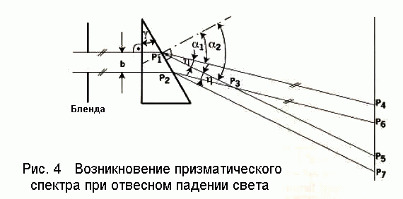
При этом я оперирую с данными школьной физики, в соответствие с которыми спектр от красного до фиолетового занимает зону от λ = 700 нм (красный) до λ = 400 нм
(фиолетовый). Для дальнейших исследований необходимо определить положение точки ρ₃ . Чтобы сделать геометрические соотношения проще и нагляднее, я сначала модифицирую рис.2. На входе в призму белый свет падает вертикально к первой плоскости призмы. Это препятствует образованию узкого краевого спектра уже в самой призме. Цвета при этом появляются, начиная с точек ρ₁ и ρ₂ . Для упрощения в дальнейшем обозначены только ограничивающие спектр полосы. Так возникает рис.4
Следующим шагом будет дальнейшая модификация рис.4 : я принимаю точку ρ₂ за начало отсчета, то есть за «0» декартовой системы координат и получаю таким образом рис.5 .
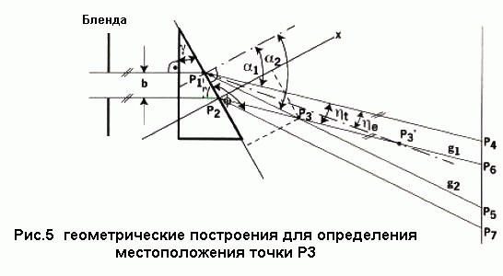
Кроме координатных осей я отмечаю выходные углы α₁ и α₂ для пограничных длин волн в спектре.
В дальнейших расчетах мы используем приведенные ниже величины:
ширина щели бленды b =1
преломляющий угол призмы γ = 30⁰
материал, из которого изготовлена призма ВК7
в соответствие с предоставленными производителем призмы параметрами стекла углы преломления будут:
для λ = 400 нм n₄₀₀ = 1,5308
для λ = 700 нм n₇₀₀ = 1,5131
Используя эти данные рассчитываем выходной угол:
Выходной угол α₁
( выходной угол – угол между перпендикуляром к плоскости призмы и монохромным лучом, выходящим из нее – прим. перев.)
sinα₁ = n₇₀₀ sinγ
α₁ = 49,16⁰
Выходной угол α₂
sinα₂ = n₄₉₀ sinγ γ = 30⁰
α₂ = 49,94⁰

Следующими шагами будут:
1. составление уравнений прямых γ₁ и γ₂
2. определение координат точки ρ₃
3. расчет расстояния точки ρ₃ от призмы
4. проверка результатов вычислений
5. выводы по результатам экспериментальной проверки

1. Составление уравнений прямых g₁ и g_{2 :}
Прямая g₁ параллельна прямой, проходящей через точки ρ₁ и ρ₄.
Прямая γ₂ является продолжением отрезка, соединяющего точки ρ₁ и ρ₃ . Взяв точку ρ₂ за нулевую точку отсчета в декартовой системе координат и используя формулу y = f (x) = mx+c получаем для исследуемых прямых:
уравнение для прямой g₁
y = − хtg α₁ € (с =0)
y = (− tg 49,16⁰ )∙ х
у = − 1.1569х
уравнение для прямой g₂
у = (− tg α₂ ) €∙ х + с ( с = ρ₁ρ₂ = b/cosγ )
у = − 1.1892х + 1,1547

2. Расчет координат точки ρ₃
− 1,1569 х = −1,1892 х + 1,1547
х = 35,75
из уравнения у = − 1,569 х следует
у = −41,36

Эти координаты однозначно определяют положение точки ρ₃ .

3. Расчет расстояния точки ρ₃ от призмы

Это расстояние равно отрезку ρ₂ρ_{3 ,}
ρ₂ρ₃ = ( х² + у²)^{1/2}
искомое расстояние равно
ρ₂ρ₃ = ( 35,75² + 41,36²)^{1/2} ρ₂ρ₃ = 54,67
Исходные данные позволяют сделать вывод, что отрезок ρ₂ρ₃ функционально зависит от преломляющего угла призмы, материала призмы и ширины щели бленды. При использовании для экспериментального контроля одной и той же призмы, и в случае, если входной свет падает вертикально первой плоскости призмы, положение точки ρ₃ зависит только от ширины щели бленды. Вычисленная величина отрезка ρ₂ρ_{3 .} рассчитана для ширины щели бленды b=1. Я сознательно оставил эту величину безразмерной. Благодаря этому становится возможным избрать для практического применения подходящую размерность. После установления размерности для величины щели бленды, все другие длины должны получить ту же самую размерность.

4. Проверка результатов расчета с помощью эксперимента

Результаты вычислений я хочу проверить с помощью эксперимента. Как уже утверждалось выше, в точке ρ₂ρ₃ впервые возникает сплошная непрерывная цветная полоса. Для проверки я выбрал бленду со щелью шириной 1см. Это означает, что в соответствие с теорией школьной физики появление непрерывной цветной полосы происходит на расстоянии 55см. за призмой. (Если бы ширина щели была 3мм., то непрерывная полоса появилась бы на расстоянии 6,5см.) Однако фактически при измерении искомое расстояние оказалось равным ρ₂ρ₃ = 110см. Эксперимент не подтвердил предварительные математические расчеты. Во второй раз реальные явления вступают здесь в противоречие с общепринятой теорией!

5. Выводы по результатам экспериментальной проверки
Так что же фактически наблюдалось при эксперименте, и о чем говорят реальные результаты?
В эксперименте при измерении расстояния до точки ρ3 было получено значение около 110см. Это примерно в два раза больше расчетного значения.
Практически этот результат означает, что угол преломления для нижнего края спектра должен быть существенно меньше, чем это вытекает из общепризнанной теории. Если угол преломления оказывается меньше, то, следовательно, и коэффициент преломления должен быть меньше предполагаемого. Однако меньший коэффициент преломления по общепризнанной теории должен соответствовать большей длине волны.
Мне хотелось бы математически интерпретировать базирующуюся на теории цепь логических умозаключений: для этого, прежде всего определим теоретически апертурный угол раскрытия спектра η_{теоретическое}. Он определяется как разность α2 - α1= η₁= 49,940 - 49,160 = 0,780
Помимо всего прочего, вычисление этой величины для ширины щели бленды b=1 приводит к выводу, что цветная непрерывная полоса наблюдается впервые на расстоянии ρ₂ρ₃ = 54,67 см. от призмы. Однако, измерения при эксперименте показывают, что эта непрерывная цветная полоса появляется лишь на расстоянии 110 см. Точка ρ¹₃ оказывается сдвинутой относительно точки ρ₃ . Сдвиг точки ρ₃ ведет также к изменению теоретически вычисленной величины η_{теоретическое} для апертурного угла спектра. Поэтому мне хотелось бы для экспериментально полученной величины ρ₂ρ₃ определить соответствующий апертурный угол спектра η_{экспериментальное} При вычислении η_{экспериментальное} используются следующие исходные данные:
ρ₂ρ₃ = 110см
ρ₁ρ₂ = b/cosγ γ = 30⁰ b=1
ρ₁ρ₃ вычисляется по теореме косинусов
(ρ₁ρ¹₃)² = ( ρ₂ρ¹₃)² + (ρ₁ρ₂ )² - 2(ρ₂ρ¹₃ ) * ( ρ₁ρ₂)( cos 90 +α₁) = > ρ₁ρ¹₃ = 110см

по теореме синусов вычисляем η_{экспериментальное}
sinη_{экс} = ρ₁ρ₂ sin(90 +α₁) / ρ₁ρ¹₃ = > η_{экс} = 0,39⁰
отсюда получаем для угла α_{2экспериментальное}
α_{2экспериментальное} = 0,39⁰ + 49,16 ⁰ = 49,55⁰

соответствующий коэффициент преломления для угла η_{экспериментальное} будет:
η_{экспериментальное} = sin 49,55⁰ / sin 30⁰ = 1,5219
В таблице параметров стекла, предоставленной изготовителем призмы этот коэффициент преломления соответствует длине волны λ= 485 нм
Можно утверждать: как явления на экспериментальном столе, так и проведенные математические расчеты подтверждают, что положения классической физики об образовании призматического спектра неверны!
Но какое дальнейшее следствие вытекает из результатов, полученных как при вычислении так и в ходе экспериментов? Особый интерес при таком рассмотрении вызывает прямая g_{2.}
Эксперимент показал, что ей соответствует иной угол преломления, нежели вычисленный в соответствие с обычной теорией. На прямой g₂ расположены точки ρ₁, ρ₃ , и ρ₅ . Интерпретируя спектр в смысле гётевского учения о цвете мы утверждали, что эти точки лежат на нижней границе верхнего (красного) краевого спектра. При этом наблюдается следующая особенность: от точки ρ₁, до точки ρ₃ эта прямая является нижней границей желтого.
От точки ρ₃ до точки ρ₅ она становится нижней границей зеленого (который возникает при наложении желтого и синего). Точка ρ₅ на контрольном экране является переходом от синего к зеленому. В специальной литературе о зонах длин волн зеленому в спектре приписывается зона от 480 до 550 нм (4*). На основе измерений величин при эксперименте мною было установлено, что прямой g₂ соответствует длина волны λ= 485 нм

Коэффициент преломления для зеленого отсутствует

Прямая g₂ не может быть, следовательно, нижней границей сплошного общего спектра, как это следует из рис.2. Очевидно, что общий спектр состоит из двух геометрически тождественных частей, или из двух краевых спектров. Коэффициент преломления будет непрерывно увеличиваться от красного λ= 700 нм до нижней границы желтого λ= 480 нм

РЕЗУЛЬТАТ ЯВЛЯЕТСЯ ОЧЕРЕДНЫМ ДОКАЗАТЕЛЬСТВОМ, ЧТО ПОЛОЖЕНИЯ КЛАССИЧЕСКОЙ ФИЗИКИ О ВОЗНИКНОВЕНИИ ПРИЗМАТИЧЕСКОГО СПЕКТРА НЕ СООТВЕТСТВУЮТ ДЕЙСТВИТЕЛЬНОСТИ!

Но затем возникает скачок! Синий имеет тот же коэффициент преломления, как и красный, а у фиолетового коэффициент преломления такой же, как у желтого. Зеленый является таким цветом, который появляется как в природе, так и в эксперименте случайно, при наложении обоих краевых спектров. Зеленому цвету нельзя приписывать никакого коэффициента преломления. Прямая g_{2,} очевидно, не проходит через точку ρ₅, но через ту точку, которая на рис.3 обозначена как ρ_{g}.
Здесь мне хотелось бы указать на еще один факт, не исследуя его более подробно: в формулах цветовой коррекции и других параметрах часто используется фрауенгофферова линия F. Эта линия соответствует длине волны λ= 485 нм В нашем примере ( рис.3) она приходится точно на точку ρ₉
Геометрическую аналогию обоих краевых спектров я хочу продемонстрировать на еще одном простом примере. Схема эксперимента изображена на рис. 6.
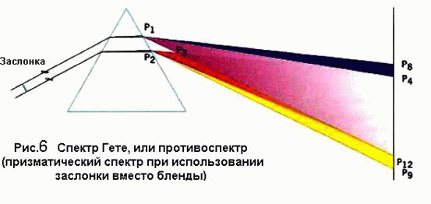
Вместо бленды со щелью я устанавливаю заслоняющую свет ширму, заслонку того же размера, что и щель. Краевые спектры просто меняются местами, тогда как их геометрия остается неизменной. На экспериментальном стенде за призмой снова можно увидеть световой клин того же размера. Точно в той же самой точке ρ₃ снова появляется непрерывная цветовая полоса.
В этом случае за точкой ρ₃ перекрываются фиолетовый и красный цвета в треугольнике ρ₃ ρ₁₂ ρ₄ . В качестве нового цвета появляется пурпурный. Пурпурному цвету классическая физика вообще не приписывает никакой длины волны. В соответствие с нашими, проведенными ранее наблюдениями следовало бы - в смысле школьной физики - приписать пурпурному цвету ту же самую длину волны, или тот же самый коэффициент преломления, как и зеленому цвету. Это утверждение требует дальнейших исследований. Отдельная работа посвящается такому дальнейшему исследованию. Результаты порождают целый ряд иных важных вопросов, которые до сих пор оставались без ответа. Я назову некоторые из них и укажу вкратце в каком направлении следует искать ответы.
• можно ли, как это утверждает школьная физика, разложить белый свет на цветные составные части?
• если белый свет неразложим, то как возникают в частном случае спектральные цвета и как возникают физические цвета вообще?
• Как может функционировать промышленность, выпускающая оптические приборы, если приборостроение берет за основу неверную теорию? Примером здесь могли бы послужить призмы и линзы для коррекции цвета.

Свет реагирует с тьмой

Приведенные здесь рассуждения и результаты опытов не позволяют дать окончательные ответы на эти вопросы. Часть этой работы уже проведена мною. Здесь я хотел бы указать на основополагающий научный принцип: везде, где возникают физические цвета, обнаруживается, что внутренняя динамика светового пучка теряется. Это происходит, например, потому, что световой пучок проходит в призме пути разной длины, таким образом и ослабление получается разным. Идея такой поперечной динамики описана впервые Эрнстом Лерсом (5*).
По Гёте этот свет приобретает консистенцию, которая позволяет ему реагировать с тьмой. Объем работы не позволяет углубиться в сущность этого процесса. Надо констатировать, что эта проблематика предоставляет необъятное поле для исследований. Относительно приборостроения заинтересованный читатель может детально анализировать формулы цветовой коррекции призм и линз, а также число Аббе (Эрнст Аббе, 1840-1905, физик, профессор в Йене, сотрудник Цейса, автор разработок по прикладной оптике, теории микроскопа и др. По мысли автора современному оптическому машиностроению удается строить функционально пригодные сложные оптические приборы на основе неверной теории лишь потому, что формулы прикладной оптики содержат ряд корректирующих выведенных опытным путем, коэффициентов, таких, как например число Аббе. Именно эти коэффициенты так сказать, подгоняют несостоятельную теорию к практике - примеч. перев.) Повод для размышления он будет иметь и в том случае, если установит, что в этих формулах, как правило содержатся фрауенгоферовы линии C и F, хотя, по ожиданиям вместо линии F должна содержаться линия h.
Мне хочется более подробно остановиться на вышеприведенном вопросе: возможно ли создать призматический спектр большого формата? В аудиториях во время лекций и тому подобных мероприятий публике всегда показывают спектр, который имеет размеры киноэкрана. Не делает ли этот факт абсурдным мое утверждение, что невозможно создать спектральную полосу размером больше, чем трехкратная величина щели в бленде, находящейся перед призмой? Но не подогнан ли в данном случае эксперимент под желаемый результат? Я все снова подчеркиваю то, что в экспериментах необходимо использовать параллельный свет, отклоняющийся от параллели менее чем на 0,1 градуса. Однако при получении спектров крупных по размеру это условие просто игнорируют! Входным пучком света, падающим на первую поверхность призмы манипулируют таким образом, что в итоге он теряет тот параллелизм, на основе которого образуется апертурный , входной угол общего спектра. Экспериментально такого рода настройка при использовании точечного источника света осуществляется регулировкой угла ψ бленды, находящейся перед призмой. Такое положение зафиксировано на рис.7
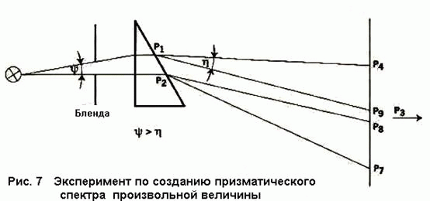

Манипуляции, используемые для получения спектра больших размеров

В вышеприведенных примерах фактическая величина апертурного угла η- угла при вершине светового конуса, составляла η= 0,387 град. Если входящий свет отклоняется от параллельного на меньшую величину, это приводит к тому, что оба краевых спектра соприкасаются друг с другом и в одном секторе перекрываются. Это наложение и дает зеленую зону. По геометрическим соотношениям этого построения можно установить, что таким способом можно без проблем реализовать желаемую величину спектра. На примере вышеописанного здесь метода можно, однако, получить подтверждение наших необычных тезисов: если отклонение потока света параллельного оказывается больше входного апертурного угла ( то есть ψ>η ), то достичь наложения двух краевых спектров уже не удается (см. рис.7) Следовательно, с таким потоком света при использовании нашей 30 градусной призмы невозможно получить спектр, в котором содержится зеленый цвет. Приведем для проверки конкретный случай.
Солнечный свет, как известно, отклоняется от параллельности на 0,5 град. Поскольку в обсуждаемых до сих пор примерах входной апертурный угол краевого спектра (а, тем самым и общего спектра) составлял η= 0,39 град. должно быть невозможным, используя падающий вертикально на входе солнечный свет получить полную спектральную полосу ( то есть полосу, включающую зеленый цвет; (как уже сказано выше, последнее возможно только в том случае, если ψ<η, что невыполнимо при использовании солнечного света, для которого ψ=0,5⁰ >η= 0,39⁰ - примеч перев.) Вычисленный в соответствие со школьной физикой апертурный входной угол
η= 49,94⁰ - 49,16⁰ = 0,78⁰ ( то есть для солнечного света выполняется неравенство 0,5⁰ =ψ>η = 0,78⁰ ). Вот почему в солнечном свете полный спектр должен возникать без всяких проблем. Мы предлагаем заинтересованному читателю самостоятельно провести этот простой, но впечатляющий опыт, и заранее утверждаем: никакого зеленого цвета вы не получите!
Результаты этого опыта являются очередным наглядным доказательством того, что положения классической физики о возникновении призматического спектра не соответствует действительности!
Вышеприведенное рассмотрение явилось для меня проверкой; действительно ли читающиеся абсолютно надежными научные объяснения физических явлений на самом деле незыблемы? Даже после немногих испытаний обнаруживается, что объяснения, которые дает общепринятая физика имеют серьезные недочеты. Математический и экспериментальный анализ этих недочетов окончательно подтверждает, что теория классической физики о возникновении призматического спектра является несостоятельной.
Более приемлемой альтернативой могла бы стать идея Гёте о том, что два краевые спектра, образующиеся за призмой и перекрывающиеся являются первичным феноменом при возникновении спектра.

ОБ АВТОРЕ
Гюнтер Тараба родился в 1939г., изучал измерительную технику в Техническом Университете г.Дрездена. Защитил диплом в 1965г. и с этих пор работал в сфере развития, конструирования и производства приборов проводной связи. Начиная с 1990г. он оставил работу и провел обширные исследования в области дисперсионных свойств света. Женат, имеет троих детей.

ПРИМЕЧАНИЯ

1. Гримсель, «Учебник физики» т.3, Тойбнор 1988, стр.145
2. Белый свет должен отклоняться от параллельного не более чем на 0,1 град. Это требование выполняется, если отображение щели бленды, спроецированное на экран, удаленный на 50см от самой бленды, увеличивается по отношению к самой щели бленды не более, чем на 1мм. Не рекомендуется использовать для создания параллельного пучка света систему линз или что либо подобное. Источник света, фонарь направленного действия, диапроектор, или что-нибудь подобное должен быть на расстоянии около 5м от бленды, причем свет еще до бленды должен проходить через две щели в двух дополнительных блендах, установленных на расстоянии 2 или 3 метров. Ширина щели в предварительных блендах должна быт 1,5см. Необходимая коррекция может быть проведена с помощью объектива источника света.
3. Шпиндлер и Хойер, Геттинген
4. Гаша Хайнц, «Основы физических знаний», формулы законов, Троттвайн, карманное изд. 2002, стр. 144
5. Лерс Эрнст, «Человек и материя», Витторио, Клостерман, 1996 стр.357

